Урок – игра «Эрудит» для учащихся 4 класса в День знаний.

Цель: положительная мотивация учащихся к учебным занятиям, повторение изученного материала.
Ход урока.
Слайд 1
По доброй традиции первый в новом учебном году звонок зовёт на урок Знаний. Он приглашает всех ребят в огромный и загадочный мир – мир знаний. Он напоминает о том, что каждый, переступивший сегодня порог школы, стал на год взрослее.

Ученица. (Слайд 2)
Звенит звонок,
Рассыпав смех весёлый,
Истосковался
В летний час по нас.
День добрый школа,
Дорогая школа!
День добрый,
Наш уютный, светлый класс!
Учитель.
Опять ребят
Зовёшь ты на рассвете –
Счастливых, загорелых, озорных.
И говоришь:
«Мы снова вместе, дети!»
Ты нас встречаешь,
Как друзей своих.

Вперёд, ребята,
К новым знаньям,
Навстречу вдохновенью и мечте!

С праздником, мои милые друзья! Сегодня урок Знаний мы проводим в форме игры «Эрудит». Вы уже разделились на 3 команды. Вам необходимо выбрать область науки, выбрать вопрос, правильно ответить и получить 10 IQ. Если вы ответили неправильно, на этот вопрос может ответить другая команда, получая за правильный ответ по 1 IQ. Если вы выбираете «блиц-вопрос», то набираете за каждый правильный ответ по 5 IQ. В конце мы сможем подсчитать уровень вашей начитанности, эрудиции, узнать коэффициент интеллекта вашей команды. Удачи!

Слайд 3 – все предметы: русский язык, математика, искусство, чтение, окружающий мир. Вы можете выбрать любой вопрос из любого предмета.

Русский язык
Слайд 4 – общие вопросы по русскому языку. Вы также можете выбрать любой вопрос.
1.(Слова – слайд 5) Слова пятачок, ножка, шишка, горлышко имеют несколько значений. Назовите их.
2. (Ошибки – слайд 6) Найдите ошибки:
Жыли – были дет и внучька, код пушок, сабачька жучъка, Свинка чюня, и казлята.
Всё здесь правильно ребята? (14 ошибок)
3. (Буква М – слайд 7) Составьте 7 трёхбуквенных слов, начинающихся с буквы «М» (мяч, мир, мел, мак, маг, мыс, май, миг)
4. (Рифмы - слайд 8) Сочините стихотворение, используя рифмы:
солнце – оконце
привет – кабинет
5. Блиц – слайд 9 - 10.
В Москве живут москвичи, во Владимире – владимирцы, в Старой Руссе - рушане.
- А как называют себя жители Воронежа? (воронежцы).
- А кто живёт в Курске? (куряне)
- А как называют себя жители Архангельска? (архангелогородцы).

Математика
Слайд 11 – общие вопросы по математике.
- (Геометрическая задача – слайд 12-13) Сосчитайте, сколько треугольников, четырёхугольников? (10 треугольников, 4 четырёхугольника)

- (Задача в стихах – слайд 14) Мы только с парохода,
Мы только из похода
11 недель гостили на воде. А сколько это дней?
Сосчитай – ка поверней. (77 дней)
- (Задача на движение – слайд 15) Из города А в город Б самолёт летит 80 минут, а обратно 1 час 20 минут. Почему? (80 минут = 1 часу 20 минут)
- Ребусы – слайд 16:
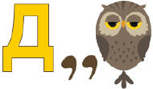
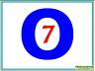


два осень восемь
5.Блиц – слайд 17:
«Концовки»
Если красный карандаш в 3 раза длиннее синего, то синий… (в 3 раза короче)
Если стол на 30 см выше табуретки, то табуретка…. (на 30 см ниже)
Если сын в 3 раза моложе папы, то папа…. (в 3раза старше)
Если книга вдвое дороже тетради, то тетрадь…. (в 2 раза дешевле)

Искусство
Слайд 18 – общие вопросы по искусству.
- (Вокал – слайд 19) Назовите и пропойте 3 детские песни.
- (Изобразительное искусство – слайд 20) Дан круг. Нарисуйте за 1 минуту как можно больше предметов, имеющих в своих контурах эту фигуру.
- (Театр – слайд 21) Инсценируйте сказку «Курочка Ряба»
- (Хореография – слайд 22) Станцуйте вальс.
- (Декоративно – прикладное искусство – слайд 23) Команда получает воздушный шарик, клей, кисть, ножницы, фломастер. Надо сделать человека, по возможности школьника.

Чтение
Слайд 24 – общие вопросы по чтению
- (Вспомнить всех – слайд 25) Вспомните произведение Н. Носова «Приключение Незнайки». Назовите имена жителей Цветочного города. (Незнайка, Знайка, Сиропчик, Авоська, Небоська, Винтик, Шпунтик, Пилюлькин, Цветик, Тюбик, Гунька, Гусля, Пончик)
- (Стихотворение – слайд 26) Расскажите наизусть стихотворение любого поэта.
- (Богатыри – слайд 27) Назовите трёх русских былинных богатырей (Добрыня Никитич, Илья Муромец, Алёша Попович)
- (Волшебные слова – слайд 28) Кто говорил такие волшебные слова: «Бамбара, чуфара, лорики, ерики, пикапу, трикапу, скорики, лорики» (Бастинда из произведения А. Волкова «Волшебник Изумрудного города»)
- Блиц – слайд 29:
Объясните смыл выражений:
- яблоку негде упасть (мало места)
- висеть на телефоне (очень долго разговаривать)
- только пятки сверкают (очень быстро бежать)

Окружающий мир
Слайд 30 – общие вопросы по окружающему миру.
- (Прозвища – слайд 31) Каких зверей называют так? Почему?
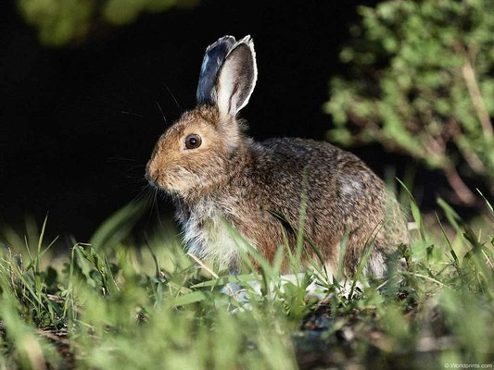
– косой (К одним из средств защиты относится их боковое зрение (глаза располагаются с боковых сторон головы), которое позволяет зайцу видеть происходящие события по левую и правую стороны. Когда он убегает от источника опасности, взгляд зайца обращается еще и назад, что не исключает столкновения животного с лесными насаждениями. При сближении с зайцем в фронтальном положении глаза животного собираются «в кучу», что вполне свойственно считаться взглядом «косым».)

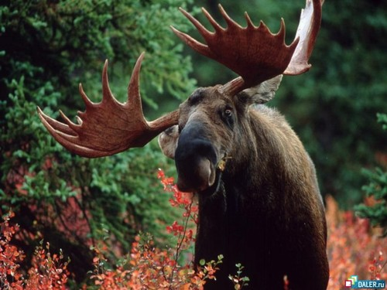
- сохатый (Иногда стержень рога у лося бывает уплощенным почти весь: получается своеобразная "лопата" с венчиком из небольших отростков по наружному краю. Отчасти, всё это сооружение напоминает соху, за что лося и зовут "сохатым")
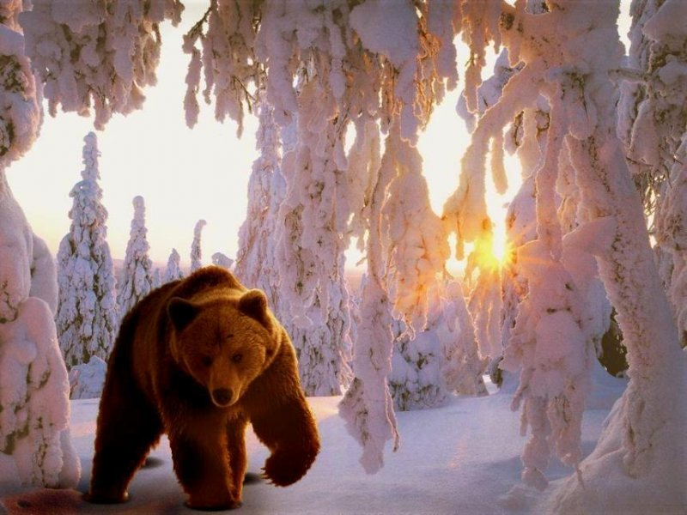
- косолапый (когда медведь ходит, то у него лапы (носки лап) смотрят внутрь)
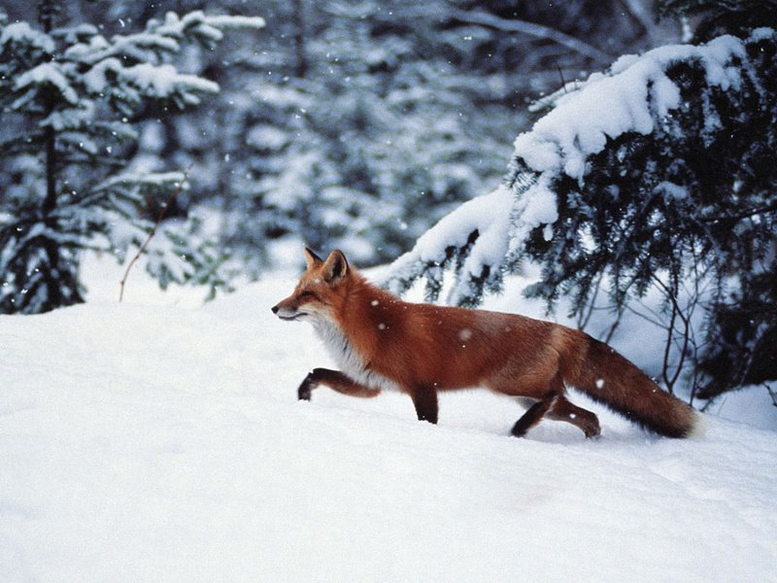
- плутовка (Лиса — любимая героиня русских сказок, чья хитрость вошла в поговорку. Почему лиса хитрая? В чем же ее хитрость? Прежде всего в умении уходить от преследования, запутывая следы, резко меняя направление движения и сбивая с толку преследователя. Хитрость лисы проявляется и в способах охоты: издалека почуять добычу, незаметно подкрасться и ловко схватить ее — тут лисе нет равных)
2.(Приметы – слайд 32) Составьте из двух частей народные приметы для разных времён года:
Ласточки низко летают – дождь предвещают.
Длинные сосульки – к долгой весне.
Дым столбом – к морозу.
Муравьи спешно заделывают входы в муравейник – к грозе.
3. (Цветная тема – слайд 33) Какие вы знаете цветные моря? (Чёрное море, Белое море, Красное море, Жёлтое море)
4. (Лес – слайд 34) Назовите правила поведения в лесу.
5. Блиц – слайд 35:
- Где у кузнечика ухо? (на ноге)
- Какие ноги у жирафа длиннее – передние или задние? (одинаковые)
- Назовите ближайшую к Земле звезду (Солнце)

Подводятся итоги игры. Подсчитывается IQ (коэффициент интеллекта) команды. Вручаются призы – значки «Эрудита»

Бодро и уверенно школьный год вы начали.
Много интересного ждёт вас впереди.
С каждою страницею, с каждою задачею
С каждою отметкой будете расти!
С началом учебного года!

Советы для педагогов:
- Все переходы на предметы и вопросы сделаны с помощью гиперссылок.
- Для удобства навигации созданы стрелочки, которые показывают шаги вперёд или назад.
- Данное мероприятие может проходить ни один урок.
- Окончанием урока (когда выбраны все области и все вопросы) является звонок (на слайде 3) с гиперссылкой на слайд 36.

Литература:
- «Педсовет» - № 7 -1997
- «Педагогическое творчество» - №1 – 1999
- zaitseva-irina.ru
- http://www.ivalex.vistcom.ru
- http://lifecity.com.ua

